BECA PREPROFESIONAL PARA CALL CENTER

DATOS PERSONALES
Tipo de documento: ...................
Nº de documento: ....................................................................
Apellido y nombre:......................................................................................................................
Nacionalidad: ........................................................ Fecha de nacimiento: ...............................
Edad: ...... Sexo: .......................... Género*: ............................... CUIL**: .............................
*La UNCuyo considera que la identidad de género es autopercibida. Sin embargo, desde el Banco se solicita definir sexo para la apertura de la cuenta bancaria.
**Si no tiene CUIT/CUIL deberá concurrir a la delegación ANSES ( www.anses.gov.ar ) más próxima ya que es OBLIGATORIO para realizar la Inscripción.
Correo electrónico (e-mail): ...............................................................................................................................................
¿Sos independiente económicamente? Sí No

Estado civil legal: Soltero Casado Divorciado Viudo

¿Sos celíaco? Sí No

OTROS DATOS: Domicilio del postulante durante el cursado (puede ser igual al del grupo familiar)
Calle: ............................................... Nº...........
Piso: .................. Departamento: ....................
Barrio: ................................................................ Manzana: .................................. Casa: ..................
Provincia: ............................................ Departamento: ......................................................
Localidad: ..........................................................
Código de área: ............. Teléfono fijo: ........................
Teléfono celular ( propio o para mensajes ) ..............................................
Transporte diario (Sólo deberás consignar el transporte que utilizas diariamente para trasladarte a la UNCuyo):
Movilidad: .............................................................................. Gasto mensual:................................

DATOS DEL GRUPO FAMILIAR
Calle: ............................................... Nº........... entre calle...........................y calle ............................
Piso: .................. Departamento: ....................
Barrio: ................................................................ Manzana: .................................. Casa: ..................
Provincia: ........................................................... Departamento: ......................................................
Localidad: ..........................................................
Código de área: ............. Teléfono fijo: ....................................................
Teléfono celular ( propio o para mensajes ) ..............................................

VIVIENDA
Propia ( aunque no esté acreditada )

Cedida ( prestada por tiempo determinado o no )
Vivienda en lugar de trabajo (contratistas, caseros, etc)
Ubicada en terrenos fiscales o asentamientos precarios
Alquilada. (Consignar monto del alquiler: En caso de compartir el gasto de alquiler con otras personas o familias debés consignar solamente la parte que pagan vos y/o tu familia) :$……...….........
Pago cuota IPV, entidades bancarias, Cooperativa,Procrear, etc. (Consigná el monto de la cuota, aunque exista deuda): $………............

Sucesión

Composición y servicios de la vivienda:
Cantidad de habitaciones en el hogar ( excluido baño y cocina ) ....................
Cantidad de integrantes bajo el mismo techo ( incluyéndote ) ....................
¿Disponés de servicio de agua potable en el interior de tu casa? Sí No

¿Disponés de cloacas o pozo séptico? Sí No
¿Disponés de gas de red? Sí No
¿Disponés de garrafa? Sí No
¿Disponés de medidor de luz eléctrica? Sí No
¿Disponés de tarifa social? Sí No
Especificar…………………………………
DATOS SOCIO-ECONÓMICOS DEL GRUPO FAMILIAR
Consignar a todas las personas que dependen económicamente de la familia (tengan o no ingresos), incluidos hermanos que estudien en otro lugar. Respecto a los ingresos: consignar todos los montos de los integrantes que trabajen, aunque sea trabajo informal.
Postulante independiente: colocar solamente sus datos.
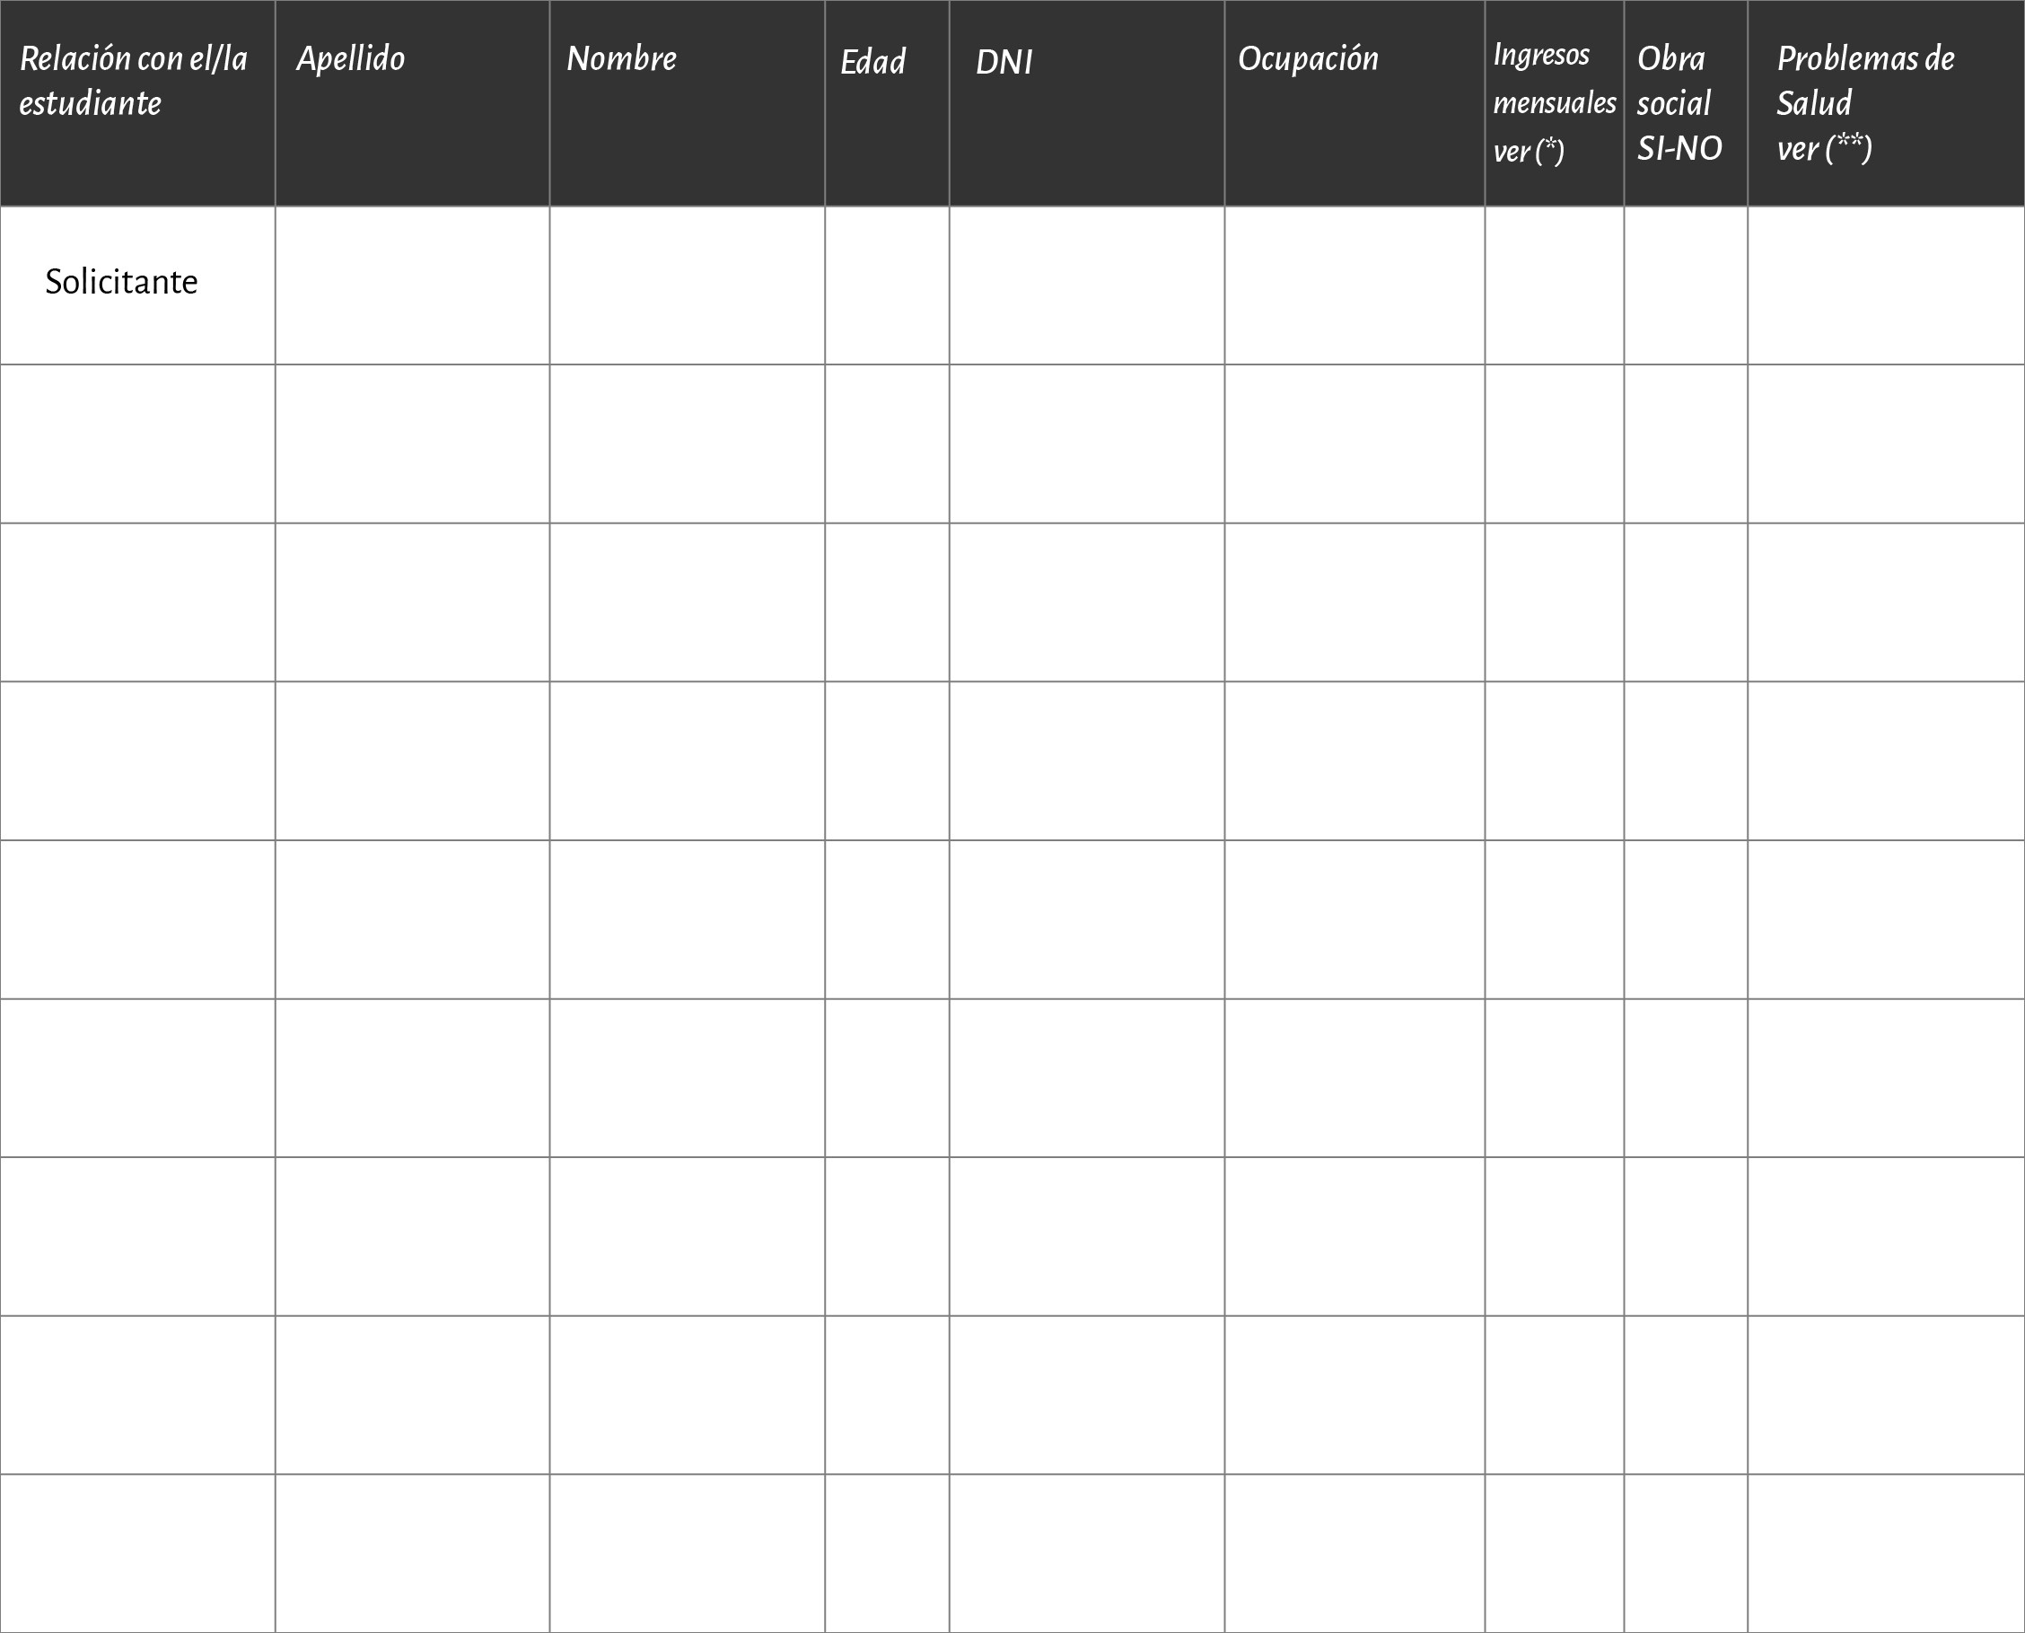
Ingresos mensuales: es el ingreso principal de cada integrante de la familia. Otros ingresos: aportes que ingresan además del trabajo principal. El ingreso total del grupo familiar no puede ser $0.
(*) Ocupación: Estudia, Trabaja Independiente, Trabaja en Relación de Dependencia, Jubilado/Pensionado, No trabaja. Consignar sólo una categoría. (**) Problemas de salud: Ninguno, Enfermedad Crónica, Discapacidad Parcial o Enfermedad Severa, Discapacidad Total. Consignar sólo una categoría.
Fecha :_________________________ ______________________________________
Firma del solicitante y aclaración

Nivel de instrucción de los padres
Nivel de instrucción de tu padre o tutor: …………………………………………………………………
Nivel de instrucción de tu madre o tutora: ………………………………………………………………

SITUACIONES PARTICULARES DEL GRUPO FAMILIAR
Consignar si actualmente, en tu grupo familiar conviviente, se da alguna de las siguientes situaciones:
Fallecimiento de tus padres o tutores desde 2018 a la fecha.

Otras situaciones que puedan interferir en tu proyecto de estudio.
*Anexar nota aclaratoria con la documentación

DATOS ACADÉMICOS DEL SOLICITANTE
Año ingreso a la Universidad: …………..………………
Unidad académica: …………………………………………………………………….…
Carrera: …………………………………………………………………………………………
Número de registro: ………………………………..………
Cantidad de años de actividad académica desde el ingreso hasta el 2018 inclusive: ………………….....
Año cursado durante 2018: ……………………………..………
Cantidad de materias aprobadas hasta marzo de 2019: ……………………………
Cantidad de materias dictadas (establecidas por el plan de estudios) hasta el año cursado en el 2018: ................
Total de materias del plan de estudios: …………..
Porcentaje da materias aprobadas hasta la fecha según Plan de Estudios: ………………
Firma del solicitante y aclaración

